江西省教育厅办公室
赣教职成办函〔2023〕19号

关于在全省职业学校开展2023年“技能成才 强国有我”系列教育活动的通知

各设区市教育局、赣江新区社会发展局，各高等职业学校、省属中等职业学校：
为深入学习贯彻党的二十大精神，落实立德树人根本任务，进一步推动各地各校加强德育和思想政治教育工作，培养德技并修的高素质技术技能人才，根据《教育部办公厅关于开展2023年职业院校“技能成才 强国有我”系列教育活动的通知》（教职成厅函〔2023〕14号），经研究，决定在巩固拓展2022年有关教育活动成果的基础上，继续开展职业院校“技能成才 强国有我”系列教育活动。现将有关事项通知如下。
一、活动主题
技能成才 强国有我
二、活动内容
（一）“职教生心中的二十大”活动
坚持把学习贯彻党的二十大精神作为首要政治任务，贯穿全年持续推进，不断深化师生对“两个确立”决定性意义的认识，全面推动习近平新时代中国特色社会主义思想“三进”，教育引导学生坚定不移听党话、跟党走，树立技能成才、强国有我的奋斗理想。
1.书记校长领学。职业院校书记、校长继续带头学习宣传贯彻党的二十大精神，落实走进课堂为学生讲专题思政课的工作要求。各地要充分发挥本地区职业院校协同作用，推动组建书记校长宣讲团、巡讲团，带动提升区域宣传教育水平和成效。
2.专题活动联学。组织职业院校继续开展“二十大代表进校园”“同上一堂思政大课”等主题党（团）日、团组织生活会、班会、报告会、座谈会、实践活动，用好教育部等八部门指导建设的“大思政课”实践教学基地，结合以党史为重点推进“四史”教育常态化长效化，统筹开展师生共学、区域联学，做到互学互鉴互促。
3.风采展示促学。结合职业院校学生年龄和认知特点，广泛开展主题演讲、征文、展演展示等活动，引导学生畅谈学习贯彻党的二十大精神感想感悟。指导推动学生正确理解中国式现代化，积极参与“写给2035年的我”“未来工匠说”等活动，结合所学专业展望美好前景，明确努力方向。
（二）“未来工匠”读书行动
深入推进全国青少年学生读书行动，落实行动实施方案各项要求，用好国家智慧教育读书平台、国家职业教育智慧教育平台。在职业院校开展特色品牌活动，营造浓厚读书氛围，引导激励学生爱读书、读好书、善读书，提升阅读素养、科学素养，培养思维能力，培育读书标兵，打造书香班级，建设书香校园。
1.领悟谆谆教诲。学习贯彻习近平总书记致首届全民阅读大会举办的贺信精神，加强阅读引领，涵育阅读风尚。以《习近平的读书故事》《习近平自述：我的读书心得》等篇目为必读重点，学习体会习近平总书记的读书之道，养成终身阅读良好习惯，快乐阅读、健康成长，修身养志、增长才干。
2.师生共读共享。各地指导职业院校坚持价值引领，书记、校长当好领读者，班主任、辅导员、任课教师等推介符合学生认知特点的优质书籍，推动建立“书记校长带头、教师示范、学生参与”的共读机制。因地制宜组织校园读书节、读书周、主题读书月、主题班会等，开展读书心得报告、“我最喜欢的书”“我最喜欢的金句”、主题征文、手抄报展示、“最美朗读者”等征集推介活动，一校一策打造读书活动品牌。
3.榜样引领带动。职业院校邀请大国工匠、能工巧匠、劳动模范、技术能手、优秀毕业生等榜样人物进校园，交流分享对自己成长成才影响最深刻的一本书，倡导学生共同阅读，用榜样人物、身边的优秀朋辈引领带动学生，进一步激发读书热情。
（三）“悦读伴我成长”职教学生读党报活动
巩固2022年以来有关活动成果，持续引导学生读党报党刊、学原文原著，推进“大思政课”建设，推动新时代党的创新理论入脑入心。
1.跟读跟学。各地指导职业院校继续用好“主编带你读党报” 视频，作为德育和思想政治教育重要资源，结合晨读、“课前五分钟”、班会等教育活动，组织学生收听收看、跟读跟学，积极参与留言、答题、主题征集等互动活动。
2.师生共学。调动发挥班主任、思政课教师的主动性和积极性，鼓励、指导有基础的学生，师生共读《人民日报》有关篇目原文，进一步学习领会习近平新时代中国特色社会主义思想的世界观和方法论，引导学生自觉运用贯穿其中的立场观点方法观察时代、把握时代，分析问题、解决问题。
3.交流互学。职业院校组织读报、演讲、专题展示、留言投稿等多种活动，线上线下结合，师生同读、同思、同讲，交流阅读《人民日报》的心得体会。人民网组织主编团队走进职业院校，与师生面对面交流，设置有关栏目，展播优秀成果和师生风采。
（四）传承中华优秀传统文化活动
突出活动育人，大力弘扬中华优秀传统文化，引领职教学子坚定历史自信、文化自信，坚持古为今用、推陈出新，自觉做中华优秀传统文化的忠实传承者和弘扬者。
1.弘扬中华传统美德。通过报告会、微视频、海报设计、礼仪表演、诵读、演讲、戏剧、美德实践典型展示、交流活动等，大力弘扬自强不息、敬业乐群、扶危济困、见义勇为、孝老爱亲等传统美德。
2.诵唱写讲中华经典。各地指导职业院校继续以诠释中华优秀文化内涵、彰显中华语言文化魅力、弘扬中国精神为目标，组织学生阅读、诵读、演唱、赏析、书写、篆刻中华经典，积极参与第五届中华经典诵写讲大赛，用好中国语言文字数字博物馆，激发学生学习热情，弘扬中华优秀语言文化，厚植爱国情怀。
3.传承非遗铸就匠心。以“推进文化自信自强，铸就社会主义文化新辉煌”为主题，以“学非遗、传非遗、展非遗”为重点，引导学生结合所学专业，创作展现具有地域特征、民族特色和教育特点的传统美术类、传统技艺类作品，开展系列展示，培育弘扬劳模精神、劳动精神、工匠精神，提高学生参与非遗学习、保护、传承和宣传的积极性。
（五）“文明风采”活动
各地各职业院校围绕德育和思想政治教育工作各方面，进一步丰富和拓展有益于学生成长成才的活动内容，结合实际选取师生认可度高、参与面广、针对性强、职教特色突出的活动形式，创新开展“文明风采”活动。
1.校风学风建设。强化行为规范养成、法治意识、总体国家安全观教育，加强培育职业精神、职业道德和科学精神，深化生态文明、禁赌禁毒、数字素养、厉行勤俭节约、防止拐卖诈骗等方面教育。学习弘扬雷锋精神，深入开展学雷锋活动、志愿服务活动，持续推进《中等职业学校学生公约》学习签署践行活动。
2.综合素养提升。落实劳动教育、体育和美育有关要求，完善劳动教育清单，重点围绕珍爱生命、健康成长，开展学生心理健康促进专项行动、新时代校园爱国卫生运动、校园抗艾防艾行动，教育引导学生充分认识疫情防控伟大成就。组织学生积极参与中国农民丰收节、第四届应急管理普法知识竞赛活动等。
3.民族团结进步教育。落实《深化新时代学校民族团结进步 教育指导纲要》有关部署，积极开展各民族学生共同参加的文体活动和社会实践，引导学生牢固树立正确的国家观、历史观、民族观、文化观、宗教观，不断增强对伟大祖国、中华民族、中华文化、中国共产党、中国特色社会主义的认同，切实铸牢中华民族共同体意识。
三、工作要求
（一）各地各校要高度重视、精心组织、力求实效，针对学生特点开展切合实际、生动有效、喜闻乐见的活动；要坚持活动育人、实践育人、以文化人，线上线下结合，防止形式主义、走过场。
（二）各地各校要打造一批能够讲好职教故事，展示新时代职业院校学生爱国热情、奋进风采的活动成果。
（三）各级教育行政部门、各职业院校要压实主体责任，坚持正确政治方向，切实把好各项展示成果的政治关。
四、展示和总结
（一）各地各校要高度重视、精心组织、力求实效，要用好现代信息技术和“三微一端”等新媒体平台，宣传展示活动成效。2023年职业教育活动周期间，以近年来系列教育活动和“未来工匠”读书行动成果为重点，集中做好宣传展示，展现学生爱国热情、奋进风采，讲好职教故事。要精选“职教生心中的二十大”展演展示作品、“未来工匠”读书行动和“悦读伴我成长”职教学生读党报活动优秀成果，制作展示视频，通过市、校级短视频号、公众号等广泛推送播放，筑牢拓展网络德育和思想政治教育阵地，促进社会公众了解和正确认识职业教育。
（二）各地各校报道视频和成果视频经省教育厅审核后可推送至“职教小微”抖音号、“职教之音”微信公众号、中国职业教育与成人教育网、“文明风采”活动网站进行展示（推荐在教育部“职教小微”抖音号展示的视频时长原则上不超过1分钟）。各地各职业院校可将活动动态随时提交到“文明风采”活动网站（www.moewmfc.org），包括文字报道、图片、视频等（相关要求及操作指南见网站有关栏目）。教育部职业教育与成人教育司将在湖南举办“未来工匠”读书行动经验交流有关活动（具体安排另行通知）。
（三）各地各校分阶段总结本地区本校主题教育活动开展情况，认真填写活动开展情况统计表（附件1），撰写活动开展情况总结（基本情况、主要做法、取得的成效、下一步建议等），制作不超过5分钟的本地区本校总体活动情况介绍视频（采用MP4格式封装）。
五、活动优秀成果报送要求
（一）活动优秀成果报送项目
1.“职教生心中的二十大”微视频。各地各校围绕党的二十大精神教育引导学生坚定不移听党话、跟党走，树立技能成才、强国有我的奋斗理想，组织开展“职教生心中的二十大”活动。作品以视频方式报送，视频时长3-5分钟。
作者为1人，指导教师不超过2人。
2.“未来工匠”读书行动征文演讲。各地各校开展特色品牌活动，营造浓厚读书氛围，引导激励学生爱读书、读好书、善读书。作品报送演讲征文稿和演讲视频。征文稿不超过1500字，以PDF格式提交。脱稿演讲，视频时长3-5分钟。
作者为1人，指导教师不超过2人。
3.“悦读伴我成长”职教学生读党报活动。各地各校持续引导学生读党报党刊、学原文原著，推进“大思政课”建设，推动新时代党的创新理论入脑入心。作品报送演讲征文稿和演讲视频。征文稿不超过1500字，以PDF格式提交。脱稿演讲，视频时长3-5分钟。
作者为1人，指导教师不超过2人。
4.传承中华优秀传统文化活动。各地各校大力弘扬中华优秀传统文化，引领职教学子坚定历史自信、文化自信，坚持古为今用、推陈出新，自觉做中华优秀传统文化的忠实传承者和弘扬者。作品以视频方式报送，视频时长3-5分钟。
作者为1人，指导教师不超过2人。
5.“文明风采”活动。中职学校根据《2023年江西省中等职业学校“文明风采”活动方案》（附件6）要求报送。
（二）活动优秀成果奖项设置
活动优秀成果分高职组和中职组设置奖项。
1.优秀成果奖
针对各单位报送的活动优秀成果作品，评选出一、二、三等奖和优秀奖，每个项目分别按作品总数的10%、15%、25%的比例设立一、二、三等奖，其余为优秀奖。颁发署作者姓名的证书。
2.指导教师奖
指导学生作品获一、二、三等奖的教师颁发优秀指导奖，颁发署指导教师姓名的证书。
（三）活动优秀成果推荐名额
“职教生心中的二十大”微视频、“未来工匠”读书行动征文演讲、“悦读伴我成长”征文演讲、传承中华优秀传统文化活动微视频，四个项目作品分上、下半年各报送一次。各设区市教育局每一项目推荐不超过4件作品（上、下半年各推荐4件，下同），各高等职业学校和省属中专每一项目推荐不超过1件作品。
中职学校“文明风采”活动作品推荐名额见附件6。
（四）报送时间
此次活动材料分上、下半年两次报送。
各地各校于2023年6月10日前报送上半年材料，包括活动作品（“职教生心中的二十大”微视频、“未来工匠”读书行动征文演讲、“悦读伴我成长”征文演讲、传承中华优秀传统文化活动微视频四个项目作品及推荐汇总表）、上半年活动总结、活动开展情况统计表（附件1)、活动情况介绍视频，并附本地区本校开展主题教育活动的方案或通知。
各地各校于2023年10月10日前报送下半年材料，包括活动作品（“职教生心中的二十大”微视频、“未来工匠”读书行动征文演讲、“悦读伴我成长”征文演讲、传承中华优秀传统文化活动微视频四个项目作品及推荐汇总表）、全年活动总结、活动开展情况统计表（附件1)、活动情况介绍视频。
（五）材料要求
1.报送作品电子版的文件名格式统一为：报送项目—作品名—学校（例：职教生心中的二十大_文明实践在行动—南昌汽车机电学校）。
2.报送文档材料要求规范、简明、完整、朴实，以PDF格式提交，每个文件大小不超过100M。报送视频材料采用MP4格式封装，每个文件大小不超过400M。视频录制软件不限，采用H.264/AVC(MPEG-4Part10）编码格式压缩；动态码流的码率不低于1024Kbps，不超过1280Kbps；分辨率设定为720×576（标清4:3拍摄）或1280×720（高清16:9拍摄）；采用逐行扫描（帧率25帧/秒）。音频采用AAC(MPEG4Part3）格式压缩；采样率48KHz；码流128Kbps（恒定）。
3.活动材料通过“江西高校思想政治工作资源库”进行线上提交，具体操作指南详见附件7，账号密码另行发放。
（联系人：周慧钦19917901951）

附件：1.活动开展情况统计表
2.“职教生心中的二十大”成果视频推荐汇总表
3.“未来工匠”读书行动成果视频推荐汇总表
4.“悦读伴我成长”成果视频推荐汇总表
5.传承中华优秀传统文化活动成果视频推荐汇总表
6.2023年江西省中等职业学校“文明风采”活动方案
7.平台操作指南

江西省教育厅办公室
2023年4月28日
附件1

活动开展情况统计表一

单位（盖章）：
联系人 |  |  |  | 办公电话
手机号码 |  |  |  | 电子邮箱
本地区中职学校数 |  |  |  | 本地区中职在校生数
系列活动 | “职教生心中的二十大” |  | “未来工匠” 读书行动 | 职教学生  读党报 | 传承中华优秀传统文化 |  | “文明风采”
地市级层面
活动数量
举办校级活动
中职学校数
中职学校校级
活动总数
参与校级活动
中职学生数
注：此表由各设区市教育局，赣江新区社会发展局填写。

活动开展情况统计表二

单位（盖章）：
联系人 |  |  |  | 办公电话
手机号码 |  |  |  | 电子邮箱
系列活动 | “职教生心中的二十大” |  | “未来工匠” 读书行动 | 职教学生  读党报 | 传承中华优秀传统文化 |  | “文明风采”
学校校级活动
总数
参与校级活动
学生数
注：此表由高等职业学校和省属中专填写。
附件2

“职教生心中的二十大”成果视频推荐汇总表

单位（盖章）： 填表人： 联系电话：
序号 | 活动项目 | 成果形式 | 主要内容 | 完成人姓名 | 所在学校 | 联系人姓名 | 联系方式
注：1.“职教生心中的二十大”活动展演展示作品形式包括但不限于歌舞、器乐、曲艺、朗诵、小品、书法、绘画、雕塑、手工艺品、非遗作品等。
2.视频主要呈现展演展示作品或有关活动实况，介绍意义、内涵、成效等方面内容，适宜播放展示和宣传推广。
附件3

“未来工匠”读书行动成果视频推荐汇总表

单位（盖章）： 填表人： 联系电话：
序号 | 活动项目 | 成果形式 | 主要内容 | 完成人姓名 | 所在学校 | 联系人姓名 | 联系方式
注：1.“未来工匠”读书行动优秀成果包括但不限于学校的品牌性活动、典型做法和经验，学生的主题征文、读书心得、演讲、朗诵等。
2.视频主要呈现展演展示作品或有关活动实况，介绍意义、内涵、成效等方面内容，适宜播放展示和宣传推广。
附件4

“悦读伴我成长”成果视频推荐汇总表

单位（盖章）： 填表人： 联系电话：
序号 | 活动项目 | 成果形式 | 主要内容 | 完成人姓名 | 所在学校 | 联系人姓名 | 联系方式
注：1.“悦读伴我成长”职教学生读党报活动优秀成果包括但不限于学校的品牌性活动、典型做法和经验，学生的主题征文、读书心得、演讲、朗诵等。
2.视频主要呈现展演展示作品或有关活动实况，介绍意义、内涵、成效等方面内容，适宜播放展示和宣传推广。
附件5

传承中华优秀传统文化活动成果视频推荐汇总表

单位（盖章）： 填表人： 联系电话：
序号 | 活动项目 | 成果形式 | 主要内容 | 完成人姓名 | 所在学校 | 联系人姓名 | 联系方式
注：1.“职教生心中的二十大”活动展演展示作品形式包括但不限于歌舞、器乐、曲艺、朗诵、小品、书法、绘画、雕塑、手工艺品、非遗作品等。
2.视频主要呈现展演展示作品或有关活动实况，介绍意义、内涵、成效等方面内容，适宜播放展示和宣传推广。
附件6

2023年江西省中等职业学校“文明风采”
活动方案

一、活动对象
各类中等职业学校（普通中专、职业中专、职业高中、技工学校）在校生。高职院校中专部学生参赛，应在校名后注明中专部。
二、活动项目
本届活动根据《教育部办公厅关于开展2023年职业院校“技能成才 强国有我”系列教育活动的通知》（教职成厅函〔2023〕14号）精神，以“技能成才 强国有我”为主题，设立两类活动项目。
（一）展演类
1.才艺展示类
（1）作品内容：围绕活动主题，提交展示学生自身艺术修养、文体特长的作品，包括朗诵、歌舞、器乐、曲艺、小品等，鼓励学生在传承中华优秀传统文化的实际行动中，不断提升人文修养和道德素养。
（2）格式要求：作品以视频形式报送，时长不超过8分钟，采用MP4格式封装，每个文件大小不超过400M。
作品人数不限，8人以上为集体项目，作者署学校名，指导教师不超过2人。
2.舞台剧类
（1）作品内容：红色文化是中国共产党领导中国人民在革命战争年代创造的先进文化，也是当下立德树人的优质教育资源。结合《红色文化》教材开展红色文化和红色故事舞台剧表演活动。
（2）格式要求：剧种形式不限，以视频文件形式提交，时间不超过30分钟。采用MP4格式封装，每个文件大小不超过400M。
作品人数不限，8人以上为集体项目，作者署学校名，指导老师不超过2人。
3.示范课类
（1）作品内容：结合《红色文化》教材开展《红色文化》示范课展示交流，推动红色文化传承，教学交流互鉴。
（2）格式要求：录制1节《红色文化》示范课，以视频形式报送，时长不超过45分钟，采用MP4格式封装，每个文件大小不超过400M。
示范课授课教师为1人。
（二）展览类
1.作品内容：围绕活动主题，提交展示学生自身艺术修养的实物作品，包括书法、绘画、雕塑、手工艺品、非遗作品等，鼓励学生在传承中华优秀传统文化的实际行动中，不断提升人文修养和道德素养。
2.格式要求：书法（硬笔、软笔）、绘画（素描、国画、水粉画）、雕塑、手工艺品、非遗作品提交实物，并附实物作品说明表（见表1)。
实物作品作者为1人，指导老师不超过2人。
三、奖励办法
活动设置以下奖项。
（一）优秀作品奖
针对各单位报送的优秀作品，评选出一、二、三等奖和优秀奖，每个项目分别按作品总数的10%、15%、25%的比例设立一、二、三等奖，其余为优秀奖。颁发署作者姓名的证书。
（二）指导教师奖
指导的学生作品获一、二、三等奖的教师颁发优秀指导奖。颁发署指导教师姓名的证书。
四、作品选送
（一）选送要求
各设区市教育局选送15件展演类（才艺展示类、舞台剧、示范课每类不超过5件，作品总数不超过15件）活动优秀作品、15件以内适合展览的实物作品（书法、绘画、雕塑、手工艺品、非遗作品每类不超过3件，作品总数不超过15件）。
各省属中等职业学校、各高职院校中专部选送3件展演类（每类不超过1件）活动优秀作品及5件以内适合展览的实物作品（每类不超过1件）。
展演类作品及作品报送统计表（见表2）通过“江西高校思想政治工作资源库”进行线上提交，具体操作指南详见附件7，展览类实物作品寄送至省中等职业学校“文明风采”活动推进办公室（南昌市庐山北大道488号南昌汽车机电学校学工处裘华收，邮编：330013)。
（二）时间
活动作品报送截止时间为2023年10月10日，实物作品于2023年10月10日前寄到（注明“文明风采”字样）。
（三）注意事项
1.每份作品应标明作者、学校、指导教师等信息，并且每份作品均须命名。上传作品电子版的文件名格式统一为：作品表现形式_作品名_学校（例：朗诵_我爱你中国_南昌汽车机电学校、舞台剧_红色家书_南昌汽车机电学校）。
2.此次活动不收取任何费用。报送的作品如发生著作权纠纷，由作品提供者承担相关责任。所有报送作品不退还作者，作品的处理权归省中等职业学校“文明风采”活动推进办公室。
3.鼓励各地市结合地方特色，开展丰富多彩和体现职教特点的活动项目。各地市级活动组织机构应积极鼓励广大中职学校广泛开展校级活动，扩大学校参与面，吸引更多的学生参与“文明风采”活动，更好地促进活动育人。
五、活动要求
（一）高度重视，强化组织
要提高思想认识，强化组织领导。各设区市应成立相应活动组织机构，各学校成立相关工作领导小组并明确具体组织实施部门。
（二）积极动员，广泛参与
各地各校要积极动员，做好“文明风采”活动的宣传工作，做到人人知晓、班班参与、各校选拔。
（三）精心组织，择优报送
各地各校要精心组织活动，做好本级层面作品的遴选工作，择优报送。
表1

2023年江西省中等职业学校“文明风采”活动

实物作品说明表

作品名称
作品种类 |  | 作品类别 | □集体 □个人
作者姓名
指导教师  姓名 |  | 指导教师  联系方式
学校名称
学校地址 |  |  | 邮政编码
作品说明 | ( 200 字以内）
推荐意见
备注
注：1.此表纸质版与实物一同邮寄。
2.指导教师电子邮箱、联系电话务必准确，只填写1位指导教师联系方式，包括座机或手机。
3.作品说明主要阐述作品理念、主要内容及创意点；推荐意见一经填写，即表示该作品通过原创审核，不涉及知识产权问题，否则承担相应责任。
表2

2023年江西省中等职业学校“文明风采”活动报送作品统计表

单位（盖章）
序号 | 活动类别 | 活动项目 | 作品表现形式 | 作品名称 | 作者姓名 | 学校全称 | 指导教师 | 指导教师手机 | 报送单位
1 | 展演类 | 才艺展示 | 朗诵
2 | 展演类 | 才艺展示 | 歌舞
3 | 展演类 | 才艺展示 | 器乐
4 | 展演类 | 才艺展示 | 曲艺
5 | 展演类 | 才艺展示 | 小品
6 | 展演类 | 舞台剧 | 舞台剧
7 | 展演类 | 示范课 | 《红色文化》示范课
8 | 展览类 | 书法 | 硬笔
9 | 展览类 | 书法 | 软笔
10 | 展览类 | 绘画 | 素描

序号 | 活动类别 | 活动项目 | 作品表现形式 | 作品名称 | 作者姓名 | 学校全称 | 指导教师 | 指导教师手机 | 报送单位
11 | 展览类 | 绘画 | 国画
12 | 展览类 | 绘画 | 水粉画
13 | 展览类 | 雕塑 | 雕塑
14 | 展览类 | 手工艺品 | 手工艺品
15 | 展览类 | 非遗作品 | 非遗作品

填表人 联系电话： 电子邮件：
注：1.此表由各设区市教育局，各省属中等职业学校，各高职院校中专部活动组织机构填写并报送省活动推进办公室。
2.作者、指导教师如有多人，请填写全部作者或指导教师姓名，集体项目超过作品限制作者人数的作者请填写为学校全称。指导教师联系电话可留1位主要指导教师手机号码。
3.请按此表活动类别、活动项目、作品表现形式将活动作品分类进行填写。
4.报送单位填写要求，设区市教育局报送的填写设区市名，省属中等职业学校、高职院校中专部报送的填写学校名。
5.此表提交盖章电子版，并同时提交一份EXCEL表。
附件7

2023年“技能成才 强国有我”系列教育活动
申报操作指南

推荐浏览器【推荐火狐、猎豹、谷歌浏览器】，打开江西高校思想政治工作资源库平台，链接地址：http://jxsz.fanya.chaoxing.com/portal
打开界面如下图所示，点击【活动比赛】
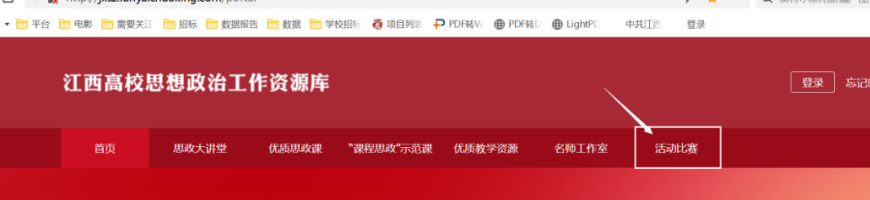
跳转项目推荐平台后，点击【登录】
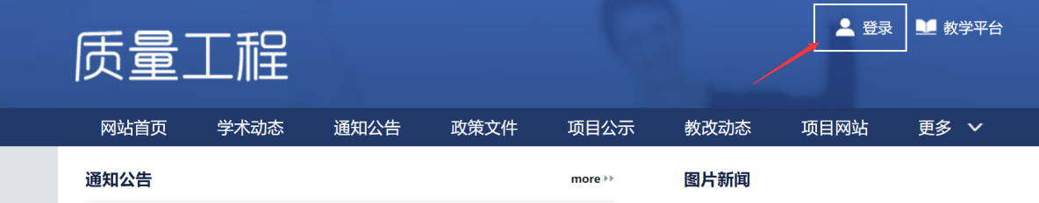

通过【机构账号】输入分配的账号（比如：jncc01，字母为小写）和密码（比如：jncc123456，字母为小写），按照提示进入下一步，绑定手机号码界面，这一步点击【跳过】即可。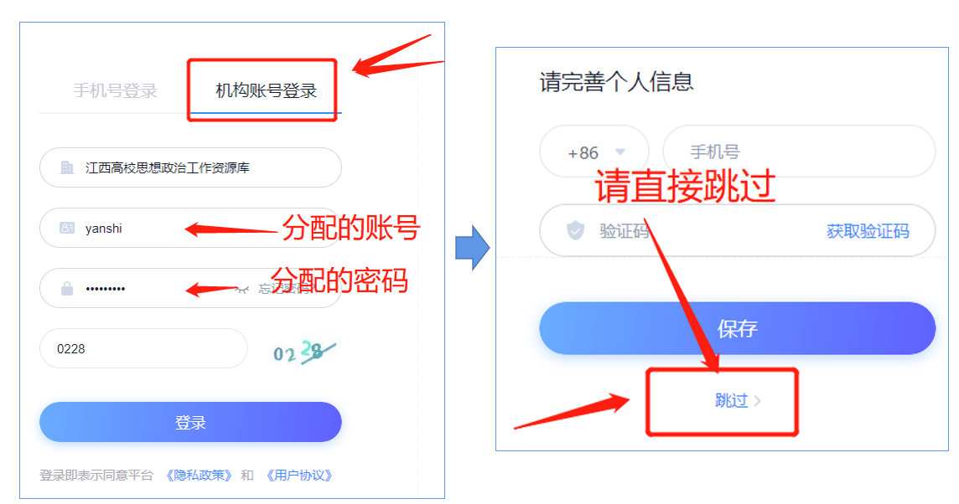
登录项目推荐平台后，点击【工作台】后选择【在线申报】项目，找到对应项目申报栏目点击【申报】，进入项目申报界面。
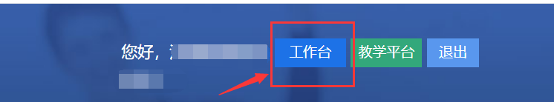
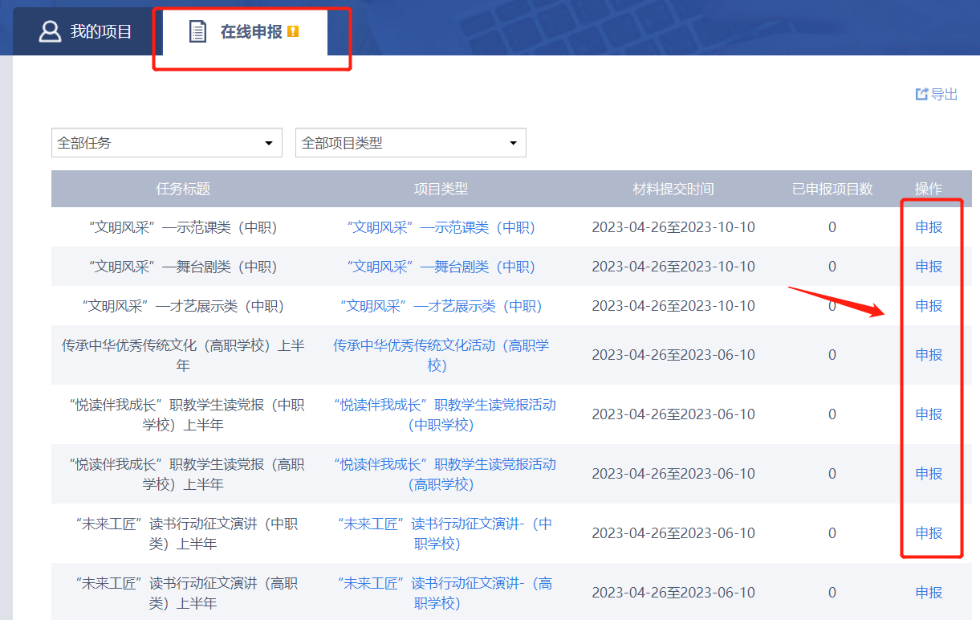
选择其中一个类别的项目申报
上传方式：如何填写申报信息〉完善项目信息
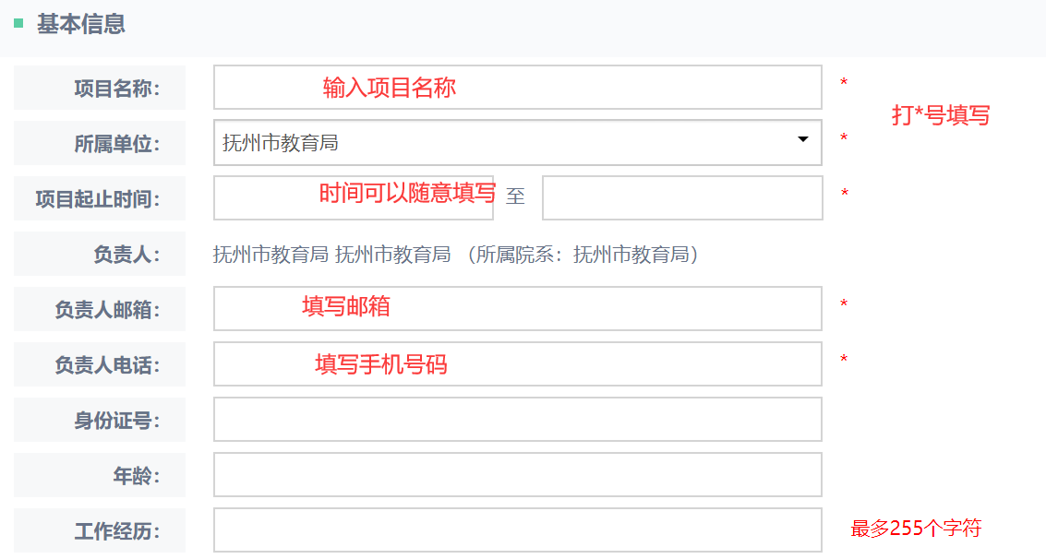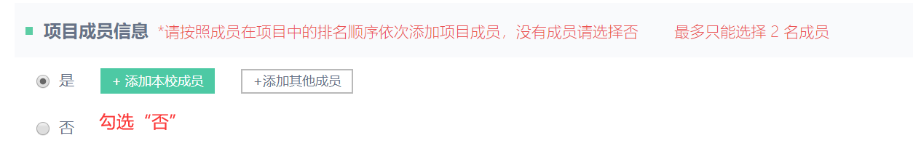
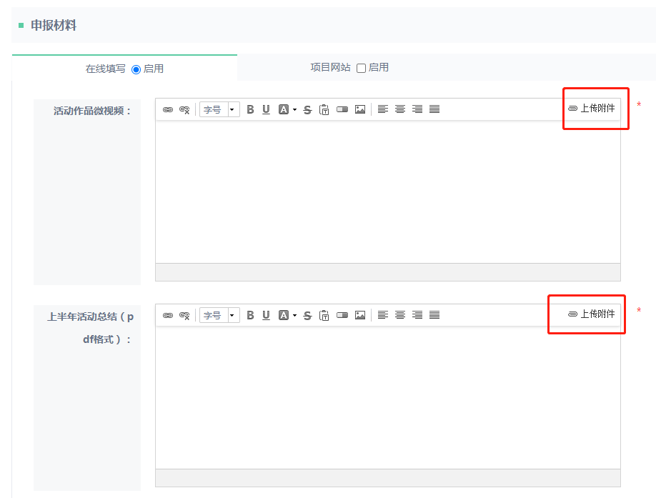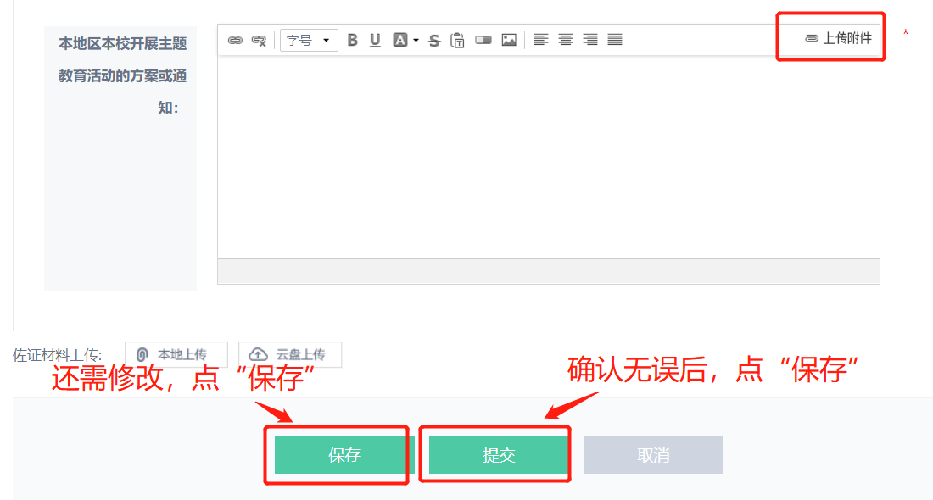
“文明风采”类活动，按下方图示上传材料。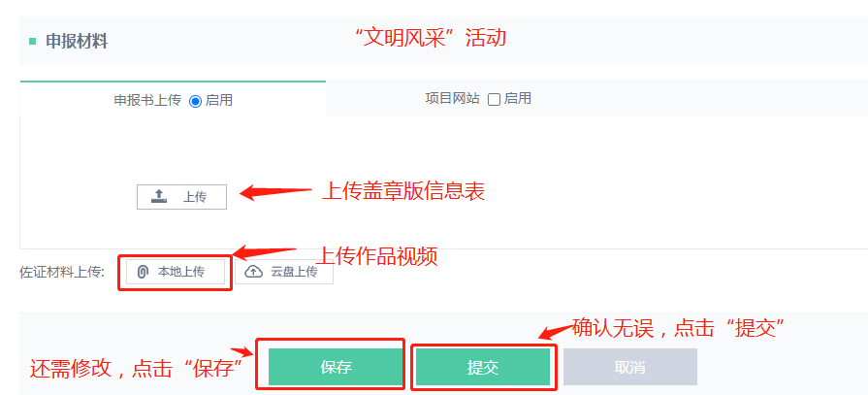
汇总表，请按下方二维码，使用微信扫一扫，进行填写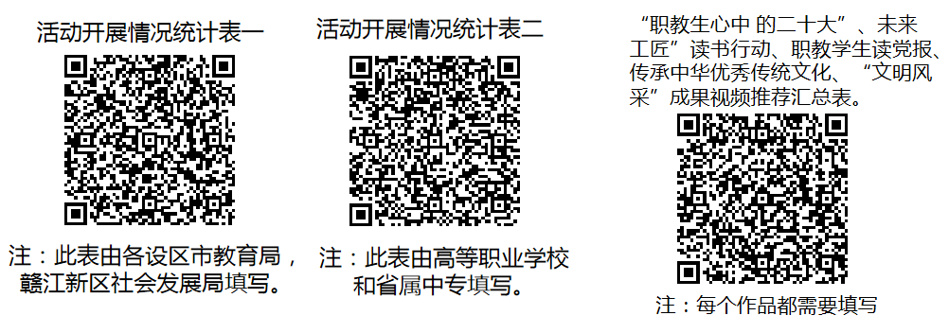温馨提醒：
1.根据页面要求填写相关信息，项目名称添加主题即可，星标必填。
2.“保存”可暂时保存填写材料；“提交”需确认后提交，提交后，在“我的项目”中查看项目状态。

